GUÍA DE MATEMÁTICAS

Nombre: | Curso: 5°A | Fecha: semana N°16
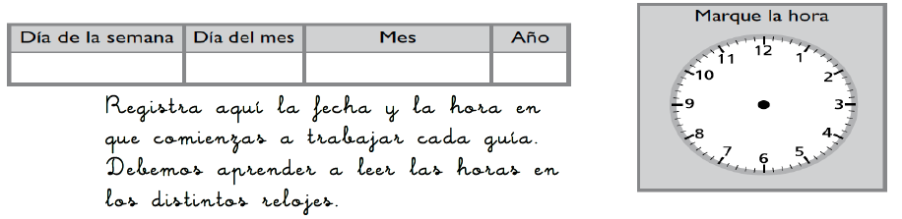
¿QUÉ APRENDEREMOS?
Objetivo (s): Demostrar que comprenden la multiplicación de 2 dígitos por 2 dígitos(OA3)
Contenidos: Multiplicación
Objetivo de la semana: Resolver multiplicaciones en las que 10, 100 o 1 000 es un factor.
Habilidad: Resolver
¿Qué necesito saber?
Para comenzar necesitas recordar que la habilidad de resolver es aplicar tus conocimientos acerca de la multiplicación y descubrir las regularidades para resolver situaciones.

Lo que aprenderemos hoy se centra en encontrar patrones y regularidades en las multiplicaciones para facilitar el cálculo y resolver situaciones aplicando estas estrategia .
- Multiplicación por 10:
Para multiplicar un número por 10, se escribe como el producto el mismo número y se agrega un cero.
Ejemplos:
56 x 10 = 560
674 x 10 = 6740

- Multiplicación por 100 :
Se escribe como producto el mismo número y se agrega dos ceros.
Ejemplos:
37 x 100 = 3700
10 x 100 = 1000

- Multiplicación por 1000 :
Se escribe como producto el mismo número y se agrega tres ceros.
Ejemplos:
9 x 1000 = 9000
35 x 1000 = 35 000

Práctica 1. Resuelve las siguientes multiplicaciones en forma abreviada :

348 × 10 = ................... | 89 × 10 = ................... | 595 × 10 = ...................
48 × 100 = ................... | 531 × 100 = ................... | 27 × 100 = ...................
85 × 1000 = ................... | 6 × 1000 = ................... | 121 × 1000 = ...................
10 × 10 = ................... | 100 × 100 = ................... | 43 × 1000 = ...................
431 × 10 = ................... | 375 × 100 = ................... | 9 × 1000 = ...................

2. Resuelve las siguientes situaciones utilizando las estrategias aprendidas y responde cada pregunta.
a) Tengo 4 canastas con 100 nueces cada una, ¿cuántas nueces tengo en total?
R. Tengo en total _________ nueces.
b) Valeria ha comprado 7 kilos de tierra. El precio de cada kilo es 10 pesos. ¿Cuánto ha gastado?
R. He gastado _________ peces.
c) José Francisco ha comprado 4 relojes de juguete. Cada reloj le ha costado 90 pesos. ¿Cuánto pagó por 4 relojes?
R..
d) En una caja hay 40 pelotas de tenis. ¿Cuántas pelotas hay en 7 cajas?
R.

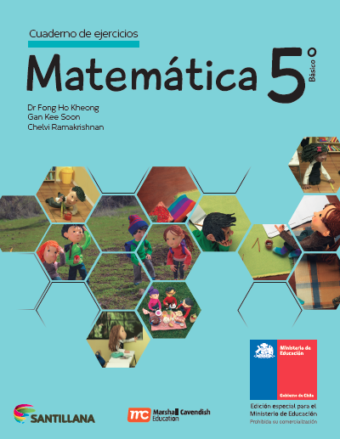 | DISFRUTEMOS DE LAS MATEMÁTICAS …
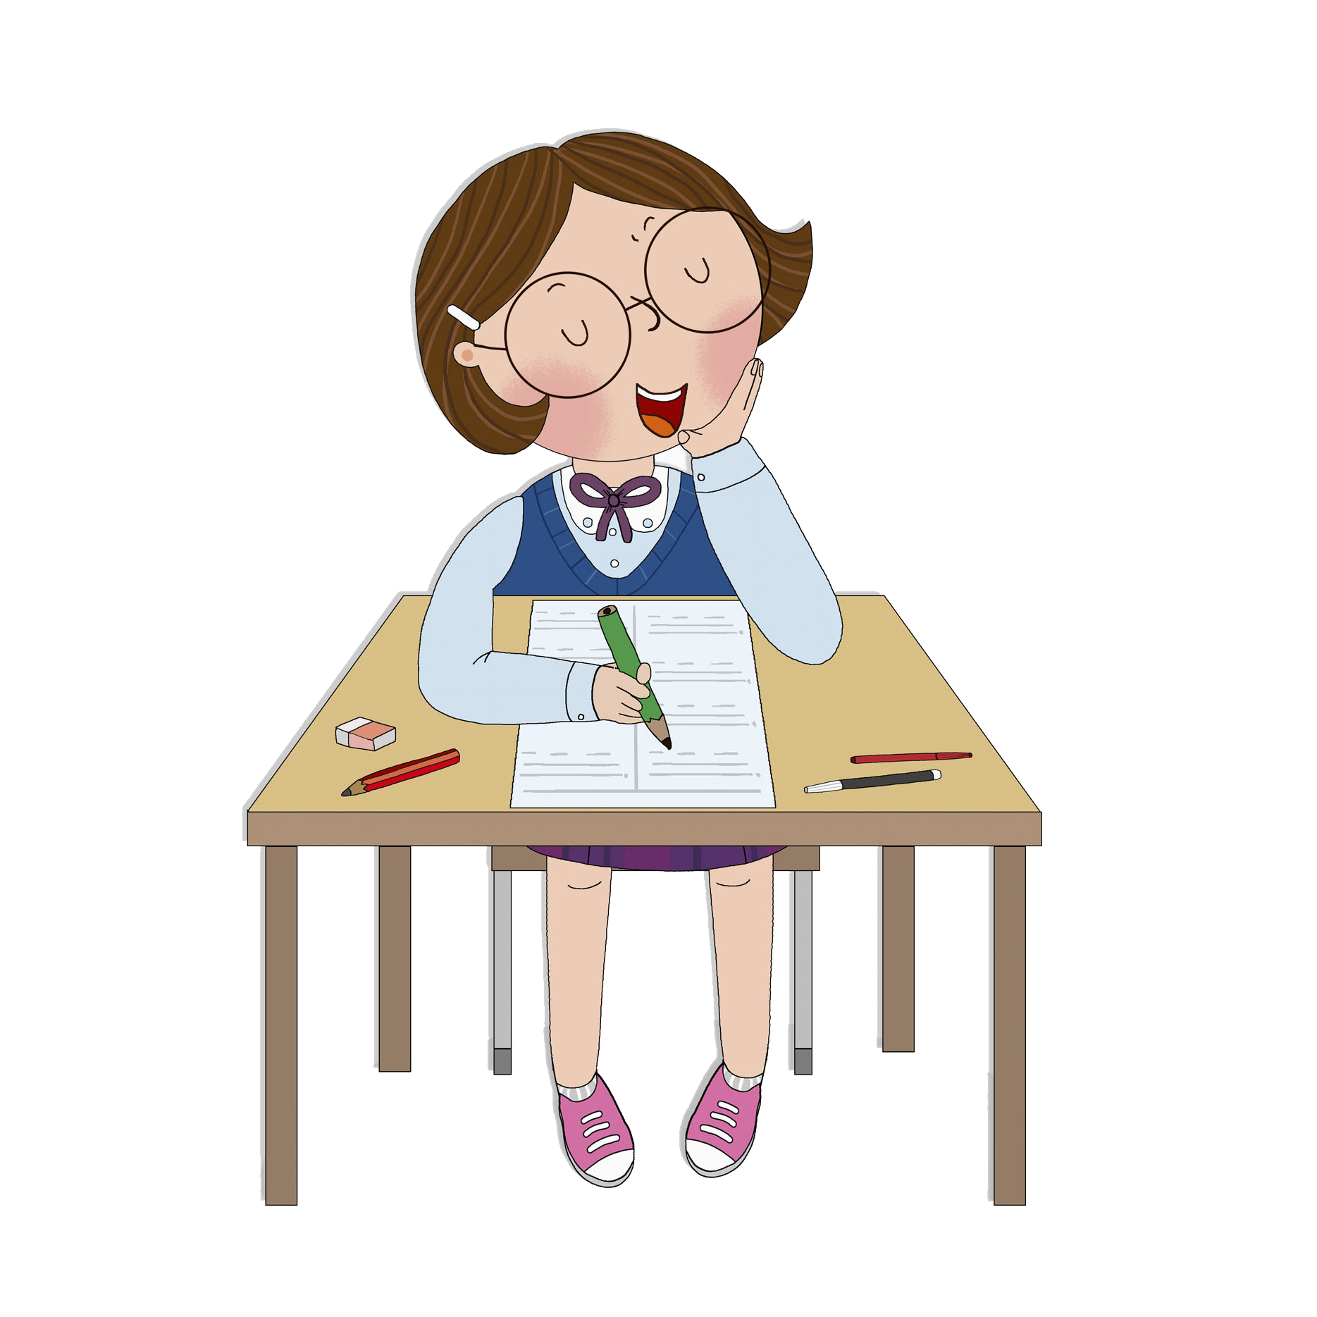
Sigue trabajando las páginas 18, 19 y 20 del CUADERNO DE EJERCICIOS de la asignatura.

Luego de observar, reflexiones en cómo calcular rápidamente un producto donde uno de los factores es 100. ¿qué es debemos hacer?
____________________________________________________________________
Para saber como estás aprendiendo realiza la siguiente actividad, tómale una foto y envíala al WhatsApp del curso.

TICKET DE SALIDA
Nombre:_______________ Fecha: _________ Curso:5º A Semana: 16
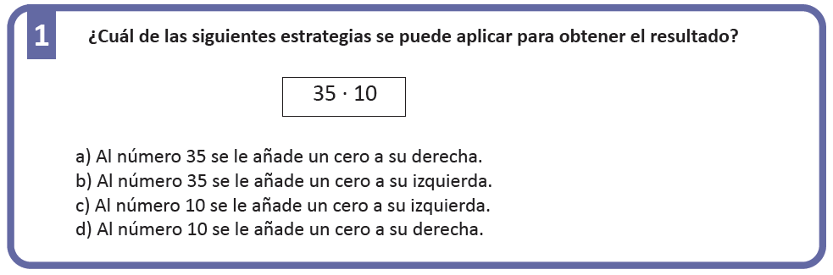
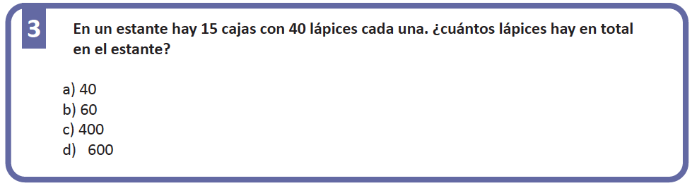
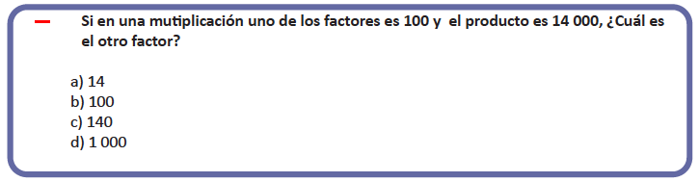

Co ¿Cómo lo hiciste?
Muy bien | Bien | Puedo mejorar

